

**تعديل شاشة**

**نما سوفت للبرمجيات**



تعديل شاشة - مقدمة

من خلال نافذة تعديل شاشة من قائمة أساسيات، يمكن التحكم في بعض خصائص الملفات والمستندات، حيث يسمح النظام بإضافة صفحات لبعض النوافذ وحذف صفحات أخرى كما يسمح بإضافة حقول وحذف أخرى إلى جانب الكثير من التعديلات التي يمكن من خلالها التحكم في شكل صفحات نوافذ النظام. فيما يلي سنتعرض لكيفية تعديل نوافذ نما من خلال نافذة تعديل شاشة.

يسمح النظام بإجراء هذه التغييرات على مستوى نافذة محددة أو على مستوى جميع ملفات النظام أو على مستوى جميع مستندات النظام أو حتى على مستوى كل الشاشات الموجودة بالنظام، كما يمكن تطبيق التغيير على عدة نوافذ أو مستندات محددة من خلال تطبيق التغييرات على "قائمة أنواع" محددة.

سيتم شرح إجراءات التعديل التي يدعمها النظام على مستوى "نافذة" محددة وذلك لتبسيط المفهوم ويمكن للمستخدم بعد ذلك تطبيق التعديلات على عدة نوافذ أو مستندات.

**نافذة تعديل شاشة – الصفحة الرئيسية**

من خلال النافذة الرئيسية، يمكن التحكم في الاتي

إضافة صفحات ببعض نوافذ نما

حذف صفحات من بعض نوافذ نما

حذف حقول من بعض الصفحات بنوافذ نما

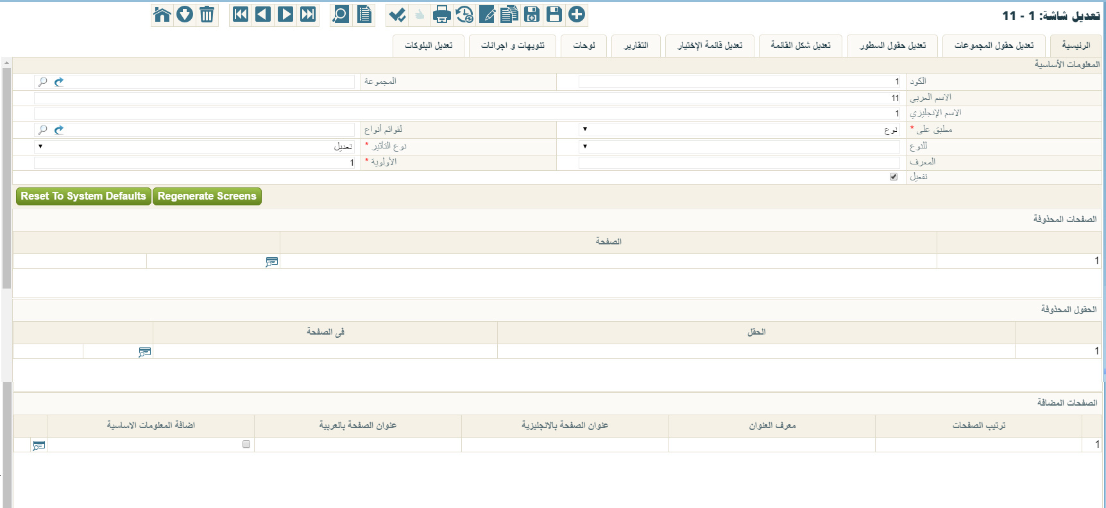يمكن تطبيق الاجراءات الثلاثة السابقة على مستوى نافذة محددة أو على مستوى عدة نوافذ كما تم ذكر ذلك بالمقدمة. تحتوي النافذة الرئيسية على البيانات التالية:

شكل 1نافذة تعديل شاشة

* المعلومات الأساسية
* الكود

الكود الخاص بسجل تعديل الشاشة الحالي. إيمكن للمستخدم إدخال أي كود شريطة ألا يكون قد تم إدخاله سابقاً. إذا قام المستخدم بإدخال كود مشروع قد تم تعريفه قبل ذلك، سيقوم النظام بإظهار بيانات هذا سجل التعديل على الفور.

* المجموعة

المجموعة التي ينتمي إليها سجل تعديل الشاشة الحالي، حيث يوفر النظام أسلوب تنظيمي عن طريق المجموعات كأن تكون (تعديلات نوافذ، تعديلات مستندات، تعديلات قوائم أنواع،....) يمكن للمستخدم إدخال أي مجموعة شريطة أن يكون قد تم تعريفها من قبل بملف المجموعات. تفيد هذه المجموعات في تنظيم العمل مع سجلات التعديلات، وفي استخراج التقارير بالإضافة للتكويد الآلي حيث سيقوم النظام بإدخال كود سجل التعديل بمجرد إدخال كود المجموعة تبعاً لإعدادات التكويد الخاصة بالمجموعة المستخدمة. يمكن للمستخدم إدخال كود المجموعة مباشرة، أو يمكنه استخدام أيقونة البحث لإدخال مجموعة التعديلات من نافذة البحث. كما يمكنه إدخال مجموعة جديدة من خلال أيقونة "عرض السجل"، ثم استخدامها بعد ذلك مع سجل التعديل الحالي. راجع الجزء الخاص بالمجموعات بكتاب التجهيز.

* الاسم العربي
* الاسم الانجليزي

من خلال هذين الحقلين، يمكن إدخال اسمين لسجل التعديل الحالي باللغتين العربية والانجليزية، يفيد هذا الأسلوب في استخراج التقارير الخاصة بالمشاريع وفي عمليات البحث والمطالعة.

* 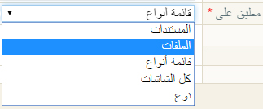مطبق على

من خلال قائمة "مطبق على" يمكن اختيار أحد الخيارات التالية:

شكل 2قائمة مطبق على

* **المستندات:** ليتم تطبيق التعديلات المطلوبة على جميع مستندات النظام.
* **الملفات:** ليتم تطبيق التعديلات المطلوبة على جميع ملفات النظام.
* **كل الشاشات:** ليتم تطبيق التعديلات المطلوبة على جميع نوافذ النظام سواء ملفات أو مستندات.
* **قائمة أنواع:** حنى يتم تطبيق التعديلات المطلوبة على نوافذ محددة، تم تحديدها من قبل بنافذة قائمة أنواع. راجع نافذة أنواع بالكتاب "التجهيز". عند اختيار هذا الخيار، سيسمح النظام بتحديد هذه القائمة بالحقل المجاور "لقوائم أنواع".
* **نوع:** لتحديد نافذة أو مستند محدد بعينه ليتم تطبيق التعديلات عليها. عند اختيار هذا الخيار سيسمح النظام للمستخدم باختيار أحد نوافذ النظام من القائمة "للنوع".
* لقوائم أنواع

هذا الحقل لن يكون متاحاً إلا عند اختيار الخيار "قائمة أنواع" من الحقل "مطبق على". في هذه الحالة يمكن للمستخدم من خلال هذا الحقل اختيار أحد أنواع قوائم الانواع المعرفة مسبقاً بملف "قائمة أنواع". راجع ملف قوائم الأنواع بالكتاب "التجهيز".

* للنوع

هذا الحقل لن يكون متاحاً إلا عند اختيار الخيار "نوع" من القائمة "مطبق على"، حيث سيتم تحديد نافذة محددة من نوافذ نما ليتم تطبيق التعديلات عليها.

* نوع التأثير

هذا الحقل عبارة عن قائمة منزلقة يتم من خلالها تحديد نوع التأثير الخاص بسجل تعديل النافذة الحالي وهو أحد الخيارين التاليين:

* تعديل

يعني هذا الخيار أن النظام سوف يقوم فور تنفيذ سجل "تعديل شاشة" الحالي بعملية تعديل لنافذة أو لعدد نوافذ محددة بحسب طبيعة الخيار الموجود بالحقل "مطبق على" كأن يقوم بحذف أحد صفحات النافذة أو حذف بعض الحقول أو إضافة صفحة.

* نسخ

يعني هذا الخيار أن النظام سوف يقوم فور تنفيذ سجل "تعديل شاشة" الحالي بعملية نسخ لنافذة أو لعدة نوافذ محددة بحسب طبيعة الخيار الموجود بالحقل "مطبق على"، ثم يقوم النظام بعد ذلك بإجراء التعديلات المذكورة بالسجل على النوافذ المنسوخة.

* المعرف

هذا الحقل لن يكون متاحاً إلا عند اختيار الخيار "نسخ" بالحقل "نوع التأثير"، حيث سيطلب النظام من المستخدم تحديد معرف للنافذة (أو لعدة النوافذ) المنشأة.

* الأولوية

من خلال هذا الخيار يمكن للمستخدم إدخال تعديلات تراكمية على النافذة (النوافذ) التي تنطبق عليها التعديلات. فمثلاً عند وجود عدة سجلات تعديلات لنفس النافذة (النوافذ)، فسوف يقوم النظام بتطبيق التعديل رقم "1" ثم يقوم بتطبيق التعديل رقم "2"، ثم "3"، وهكذاً، بحيث تكون التعديلات تراكمية بحسب أولوية كل تعديل.

* تفعيل

هذا الحقل عبارة عن صندوق اختيار. إذا لم يقم المستخدم بتعليم هذا الخيار فلن يقوم النظام بتطبيق التعديلات الخاصة بالسجل الحالي فور استخدام الزر "Regenerate Screen".

لاحظ أن المستخدم يمكنه إلغاء التعديلات الخاصة بأي من سجلات النافذة بواسطة إلغاء تعليم هذا الصندوق ثم تخزين السجل ثم إعادة استخدام الزر " Regenerate Screen".

* أزرار النافذة
* Regenerate screen

من خلال هذا الزر، سيقوم النظام بتطبيق التعديلات الموجودة بسجل التعديل الحالي.

لاحظ أن النظام لن يقوم بتطبيق التعديلات الموجودة بالسجل إلا إذا قام المستخدم بتخزينها أولاً.

* Reset To System Defaults

من خلال هذا الزر، سيقوم النظام بإلغاء جميع التعديلات الموجودة بملف "تعديل شاشة" وذلك على مستوى جميع السجلات الموجودة بملف "تعديل شاشة". أي أن هذا الاجراء مشابه تماماً لحذف جميع سجلات ملف تعديل شاشة.

* الصفحات المحذوفة

هذا القسم عبارة عن جدول يمكن من خلاله تحديد صفحة محددة (أو عدة صفحات) ليتم حذفها من النافذة (مجموعة النوافذ) المحددة برأس النافذة. المثال التالي يوضح ذلك.

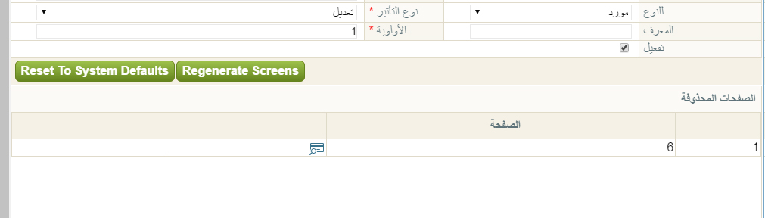

شكل 3جدول الصفحات المحذوفة

كما هو واضح، تمت تهيئة التعديل بالسجل بحيث يقوم النظام فور استخدام الزر "Regenerate" بحيث يقوم بحذف الصفحة رقم "6" من نافذة المورد وهي صفحة "الملاحظات".

لاحظ أنه قد تم تحديد الصفحة رقم "6" فقط ليتم حذفها، ويمكن للمستخدم إضافة سطر أخر بالرقم "5" ليقوم النظام بحذف الصفحة رقم "5" وهي صفحة "مستندات أرشيفية".

* الحقول المحذوفة

هذا القسم عبارة عن جدول يمكن من خلاله تحديد حقل (أوعدة حقول) ليقوم النظام بحذفها من نافذة محددة أو من (مجموعة النوافذ) المحددة برأس النافذة.

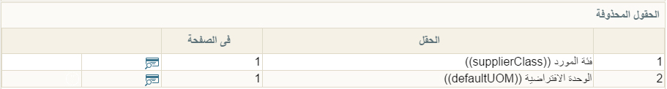

شكل 4جدول الحقول المحذوفة

كما هو واضح، تمت تهيئة التعديل بالسجل بحيث يقوم النظام بحذف الحقلين "فئة المورد"، "الوحدة الافتراضية" من الصفحة رقم "1" بنافذة المورد وهي "الصفحة الرئيسية".

* الاجراءات المحذوفة

هذا القسم عبارة عن جدول يمكن من خلاله تحديد بعض الاجراءات التي يراد منع المستخدم من استخدامها ومن ثم لن تظهر بالنافذة أو بمجموعة النوافذ التي تحديدها برأس النافذة.

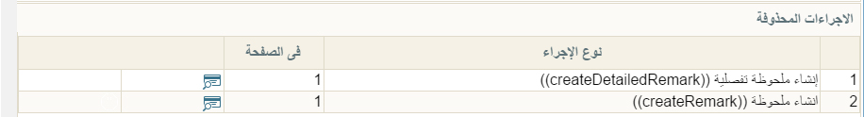

شكل 5جدول الحقول المحذوفة

كما هو واضح، تمت تهيئة التعديل بالسجل بحيث يقوم النظام بحذف الاجرائين "إنشاء ملحوظة تفصيلية"، "إنشاء ملحوظة" من الصفحة رقم "1".

* الصفحات المضافة

هذا القسم عبارة عن جدول يمكن من خلاله إضافة صفحة أو عدة صفحات لأحد نوافذ النظام.

شكل 6جدول الصفحات المضافة 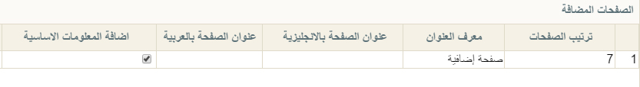

كما هو واضح بالصورة فقد تم إضافة صفحة جديدة بنافذة المورد بالعنوان "صفحة إضافية" تتضمن "المعلومات الأساسية" لتعليم الخيار "إضافة المعلومات الأساسية" الموجودة بنافذة المورد. يسمح النظام بإضافة أكثر من صفحة للنافذة على أكثر من سطر بالجدول.

الشكل التالي يوضح نافذة المورد بعد إضافة صفحة جديدة بالعنوان "صفحة إضافية"

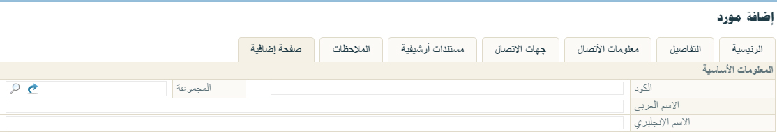 شكل 7الصفحة المضافة بنافذة المورد

لاحظ أن النظام قد قام بإضافة صفحة جديدة بنافذة المورد بالعنوان "صفحة إضافية"، تحتوي على المعلومات الأساسية كما تم تعريف ذلك بنافذة "تعديل نافذة" كما بالصورة السابقة.

**نافذة تعديل شاشة – صفحة تعديل حقول المجموعات**

من خلال هذه الصفحة يمكن إضافة مجموعات بأحد صقحات النافذة تحتوي على بعض حقول قاعدة البيانات.

شكل 8صفحة تعديل حقول المجموعات 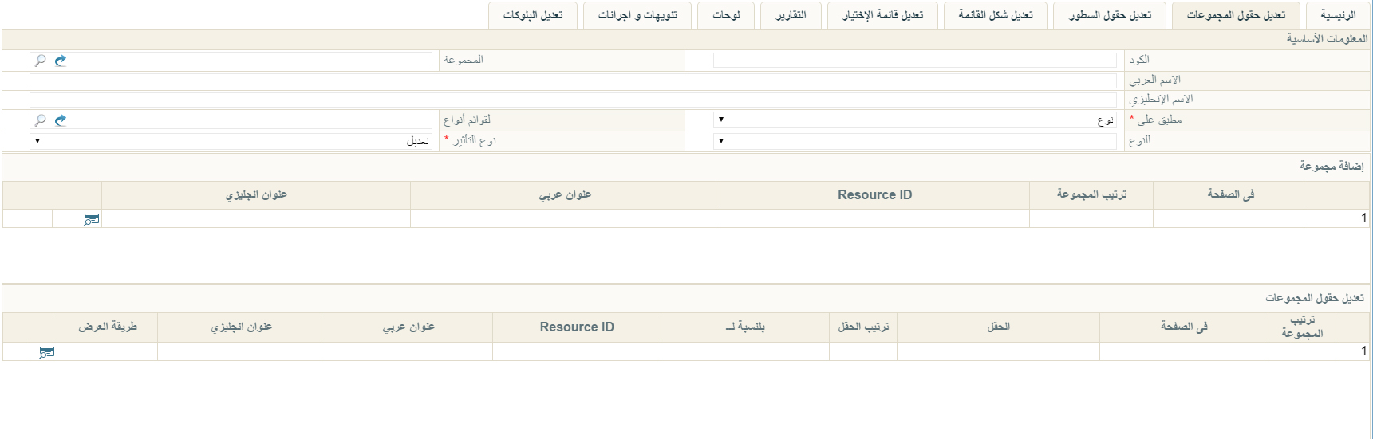

* المعلومات الأساسية

هذا القسم خاص بالمعلومات الأساسية لتعديل النوافذ، لمزيد من المعلومات، راجع قسم المعلومات الأساسية بهذا الكتاب. هذا القسم تكمن فائدته الأساسية بهذه النافذة في تحديد الملف أو المستند (الملفات أو المستندات) التي سيضاف إليه المجموعة المحددة من خلال جدولي النافذة التاليين.

* جدولي النافذة

تحتوي هذه النافذة على جدولين. يقوم المستخدم من خلال الجدول الأول "إضافة مجموعة" بإدراج خواص المجموعة المضافة من حيث الصفحة التي سيتم إضافة المجموعة إليها، وترتيبها بالاضافة لاسم المجموعة. من خلال الجدول الثاني "تعديل حقول المجموعات"، يقوم المستخدم بإضافة الحقول الخاصة بهذه المجموعة الجديدة. الشكل التالي يوضح ذلك.

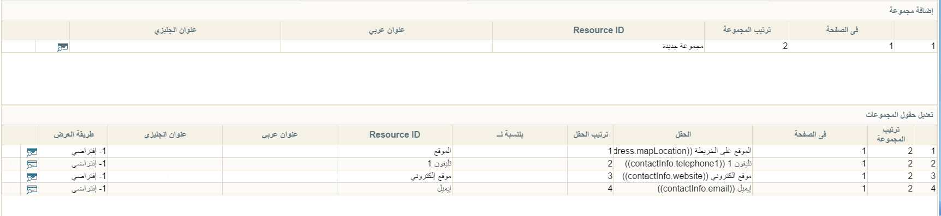

شكل 9جدولي المجموعة المضافة، والحقول المضافة إليها

كما هو واضح من الشكل (بالجدول الأول) فقد تم إنشاء مجموعة جديدة بحيث يكون ترتيبها هو "2"، أي أنها ستكون المجموعة الثانية بالنافذة، وذلك بالصفحة رقم 1، أي أنها ستكون في الصفحة الرئيسية بالاسم "مجموعة جديدة".

بالمجموعة الثانية تم تعيين الحقول الجديدة بهذه المجموعة مع إعطاء كل حقل جديد الاسمين العربي والانجليزي لكل منها.

لاحظ أنه قد تم تحديد "Resource ID" ولم يتم تحديد عنوانين عربي أو إنجليزي، لذلك إذا كان هذا ال " Resource ID " قد تم تعريفه بقاعدة البيانات بحيث يكون له "عنوان عربي"، "عنوان انجليزي" فسوف يقوم النظام بإدراجهما كعناوين لهذه الحقول.

إذا لم يكن قد تم تعريف لل " Resource ID" بقاعدة البيانات، فسوف يقوم النظام بإدراج ال "resource Id" كما هو باللغتين العربي والانجليزي.

يمكن للمستخدم بدلاً من إدخال " Resource ID"، إدخال قيم للحقول المدرجة بالعمودين "عنوان عربي "،"عنوان انجليزي"، وسوف تظهر هذه العناوين بالواجهتين العربية والانجليزية لهذه الحقول المدرجة.

الشكل التالي يوضح المجموعة الجديدة التي تم إضافتها للصفحة الرئيسية بنافذة المورد.

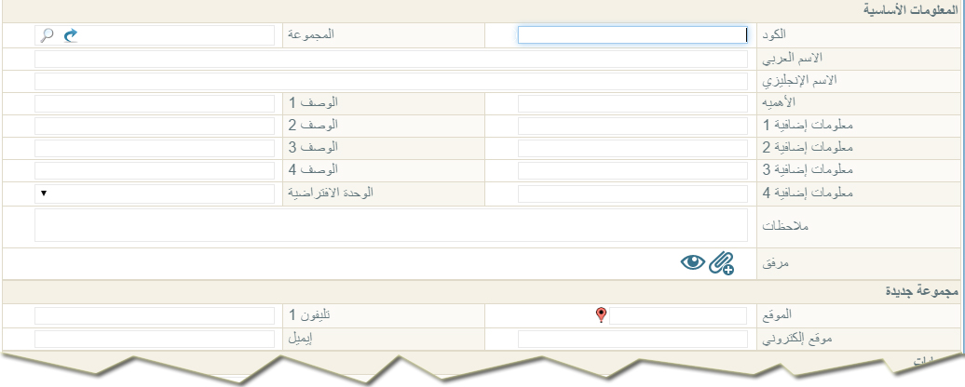

شكل 10المجموعة الجديدة المضافة للصفحة الرئيسية لنافذة المورد

كما هو واضح فقد قام النظام بإضافة مجموعة جديدة بالترتيب "2" وتم فيها إضافة جميع الحقول التي تم تحديدها بنافذة تعديل شاشة.

**تعديل شاشة – صفحة تعديل الحقول**

من خلال صفحة تعديل السطور يمكن التحكم في الحقول المعروضة بالجداول الموجودة بأي من ملفات النظام حيث يسمح النظام بتغيير ترتيب الحقول بالجداول أو بإضافة حقول أخرى شريطة أن تكون معرفة مسبقاً بقاعدة البينات.

فيما يلي تعدييل للجدول "Contacts" بصفحة "معلومات الاتصال" بملف المورد

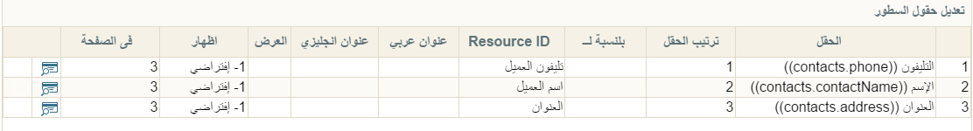

شكل 11جدول تعديل حقول السطور

كما هو واضح فقد تم تحديد الحقول "التليفون"، و "الاسم"، و "العنوان" كأول ثلاثة حقول بالجدول وبالتالي سيقوم النظام بعرض هذه الحقول بالترتيب الأول، والثاني، والثالث.

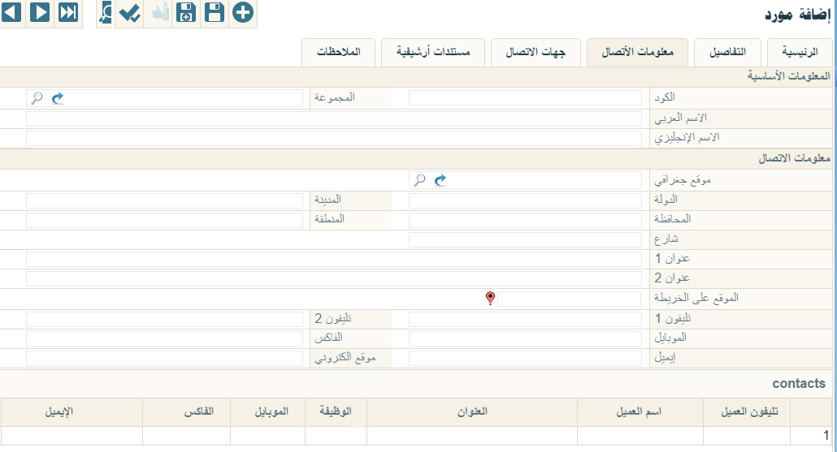الشكل التالي يوضح نافذة جدول "Contacts" بصفحة "معلومات الاتصال" لملف المورد.

شكل 12إعادة ترتيب الحقول بجدولContacts بصفحة معلومات الاتصال بنافذة المورد

**كما هو واضح قام النظام بتغيير الثلاثة حقول الأولى بجدول "Contacts" كما تم تحديدها بنافذة تعديل شاشة صفحة "تعديل حقول السطور".**

**نافذة تعديل شاشة – تعديل شكل القائمة**

من خلال صفحة "تعديل شكل القائمة" يمكن التحكم في ضوابط القائمة الخاصة بعرض السجلات لأي من ملفات النظام.

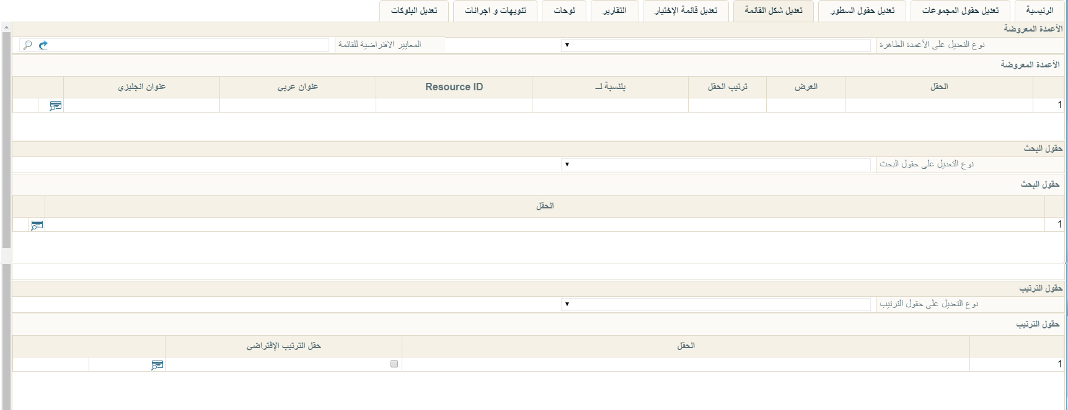

شكل 13صفحة تعديل شكل القائمة

تحتوي النافذة على أربعة أقسام كالتالي:

من خلال الحقل "المعايير الافتراضية للقائمة" يمكن تحديد معايير افتراضية عند سرد السجلات بوضع القائمة، وذلك من خلال تحديد تحديد كود معايير محددة تم تحديدها مسبقاً بملف "تعريف معايير". فمثلاً عند العمل على نافذة العميل يمكن تحديد معايير بحيث يكون منطقة العميل من الرياض وأقصى حد ائتمان أقل من (200000)، وبالتالي لن يظهر بالقائمة إلا سجلات العملاء التي تنطبق عليها هذه الشروط.

من خلال جدول "الأعمدة المعروضة"، يمكن التحكم في الاعمدة المعروضة بملفات النظام في وضع القائمة والتي سيتيح النظام بإظهارها بصفة تلقائية عند اختيار أحد الملفات أو باستخدام أيقونة القائمة أو بالاختصار "Ctrl+L" .

من خلال الجدول الثاني "حقول البحث"، يمكن التحكم في حقول البحث وهي الحقول التي يمكن البحث بها عند عرض القائمة المتعلقة بالنقطة السابقة.

من خلال الجدول الثالث "حقول الترتيب"، التحكم في حقول الفرز، وهي الحقول التي سيسمح النظام للمستخدم بالترتيب بها.

فيما يلي سنشرح كل قسم من أقسام النافذة:

**تعديل شكل القائمة – قسم الاعمدة المعروضة**

في هذا القسم سنقوم بتعديل الحقول المعروضة كالتالي:

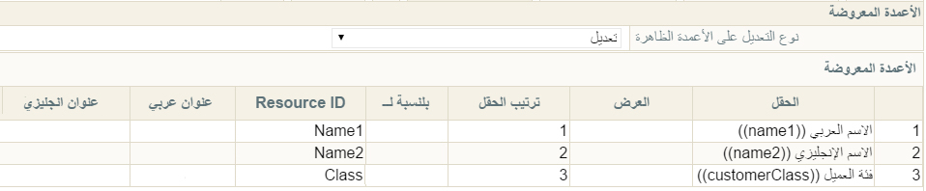

شكل 14جدول تعديل الأعمدة المعروضة بصفحة تعديل شكل القائمة

تم تحديد الملف الذي ستنطبق عليه التعديلات على أنه "العميل" من خلال رأس النافذة بالصفحة الأولى.

من خلال صفحة "تعديل شكل القائمة" كما هو واضح فقد تم تحديد ثلاثة حقول فقط وهي "الاسم العربي"، "الاسم الانجليزي"، "فئة العميل". يمكن للمستخدم عرض قائمة سجلات الملفات بهذه الحقول فقط.

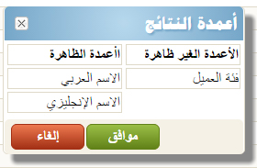بناءاً على ذلك فعند الضغط على الأيقونة الخاصة بأعمدة النتائج سيقوم النظام بإظهار نافذة أعمدة النتائج كالتالي:

شكل 15شاشة أعمدة النتائج

يمكن للمستخدم من خلال هذه النافذة تحديد الحقول الظاهرة على أنها "الاسم العربي"، "الاسم الانجليزي"، "فئة العميل"، وبالتالي ستظهر قائمة السجلات كما بالشكل التالي:

شكل 16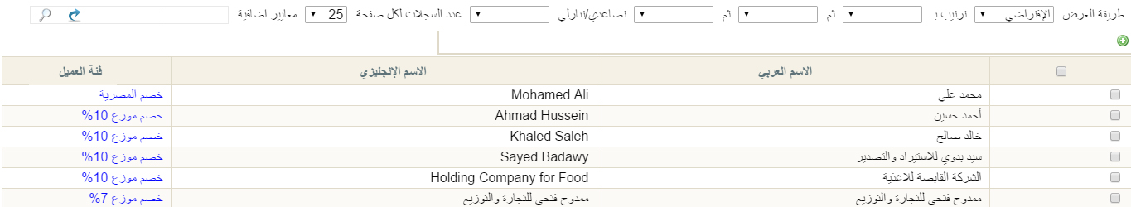قائمة العملاء

**تعديل شكل القائمة – قسم حقول البحث**

في هذا القسم سنقوم بتعديل الحقول التي يمكن للمستخدم البحث من خلالها:

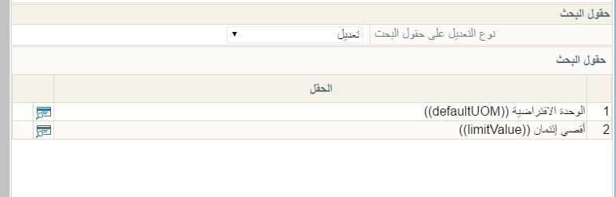

شكل 17جدول "حقول البحث" بصفحة "تعديل شكل القائمة"

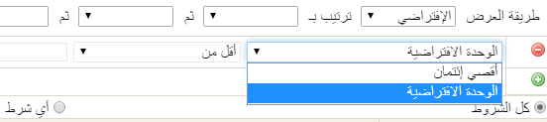كما هو واضح فقد تم تحديد الحقلين "الوحدة الافتراضية"، "أقصى ائتمان" فقط ليقوم المستخدم بالبحث من خلالهما، وبناءاً على ذلك فسوف يقوم النظام بإظهار قائمة البحث عند عرض قائمة سجلات كالتالي:

شكل 18حقول البحث بقائمة العملاء

لن يستطيع المستخدم لقائمة العملاء من البحث إلا عن طريق "أقصى ائتمان"، "الوحدة الافتراضية".

**تعديل شكل القائمة – قسم حقول الترتيب**

في هذا القسم سنقوم بتعديل الحقول التي يمكن للمستخدم ترتيب الحقول من خلالها:

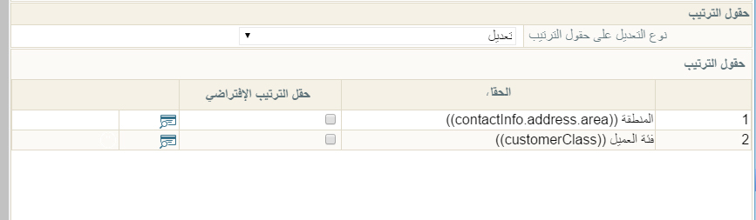

شكل 19جدول "حقول الترتيب" بصفحة "تعديل شكل قائمة"

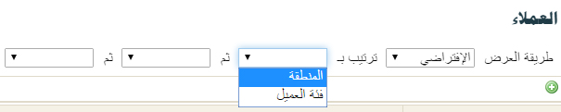كما هو واضح فقد تم تحديد الحقلين "المنطقة"، "فئة العميل" فقط ليقوم المستخدم بفرز السجلات من خلالهما. الشكل التالي يوضح ذلك:

شكل 19حقول الترتيب بقائمة العملاء

لن يستطيع المستخدم فرز قائمة العملاء إلا بالمنطقة ثم بفئة العميل أو العكس.

لاحظ بجدول حقول الترتيب أن عند تعليم الخيار "حقل الترتيب الافتراضي"، لأي من الحقول المدرجة بالجدول، فسوف يقوم النظام بفرز البيانات بناءاً على هذا الحقل بصورة افتراضية، ويمكن للمستخدم تغيير الفرز بحق أخر بالطبع.

**نافذة تعديل شاشة – تعديل قائمة الاختيار**

من خلال صفحة "تعديل قائمة الاختيار" يتم التحكم في قائمة الاختيار التي تظهر عند البحث. فمثلاً عند تحديد النوع عميل فإن هذه الصفحة خاصة بنافذة البحث التي تنتج عن البحث عن عميل بفاتورة المبيعات مثلاً. فيتم من هذه الصفحة تحديد "المعايير الافتراضية للاختيار"، الاعمدة المعروضة بنافذة البحث"، وحقول البحث، وحقول الترتيب.

أي أن الاعدادات الخاصة بهذه النافذة هي نفسها الاعدادات الموجودة بالصفحة السابقة "تعيين شكل القائمة" ولكن يتم التعامل من خلال هذه الصفحة مع قائمة الاختيار بدلاً من شكل القائمة. الشكل التالي يوضح مثال على قائمة الاختيار الناتجة عن البحث عن عميل محدد.

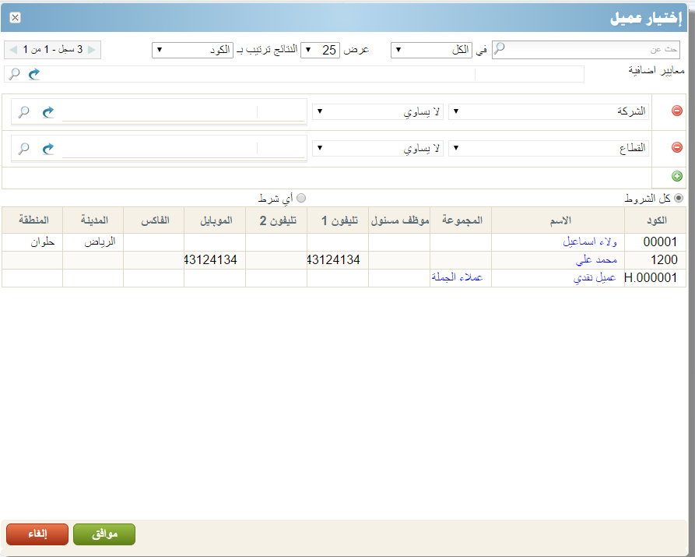

شكل 21مثال على قائمة اختيار عميل بعد تطبيق بعض الاعدادات من خلال صفحة "تعديل قائمة اختيار"

**نافذة تعديل شاشة – صفحة تقارير**

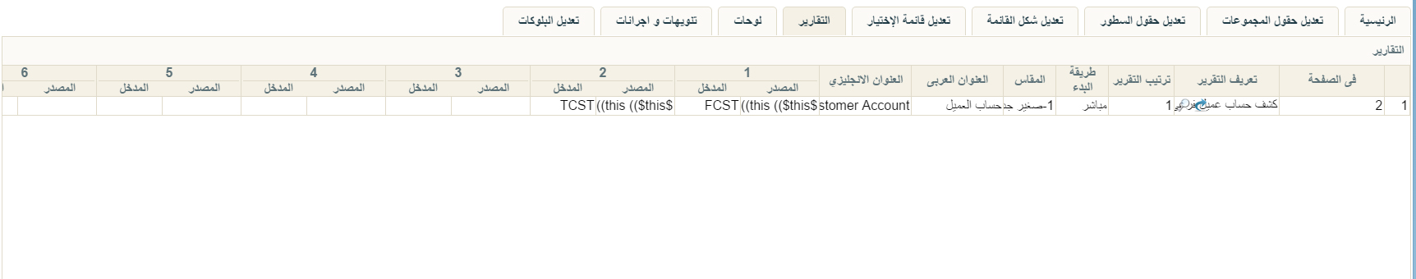يسمح النظام من خلال هذه النافذة بتحديد تقرير محدد ليتم تشغيله بنافذة محددة من نوافذ النظام. من خلال صفحة "التقارير" بنافذة "تعديل شاشة". يمكن تحديد تقرير محدد للعمل بأحد نوافذ النظام. مثال على ذلك، يمكن تشغيل التقرير الخاص بكشف حساب عميل مع نافذة عميل بحيث يمكن للمستخدم الاطلاع دائماً على كشف حساب العميل الحالي. النافذة التالية توضح الطريقة التي سيتم بها تحديد كشف حساب العميل بنافذة العميل. بالطبع سيتم اختيار ملف "عميل" بالمعلومات الأساسية بالنافذة الرئيسية.

شكل 22صفحة التقارير بنافذة تعديل شاشة

كما هو واضح تم تحديد رقم الصفحة يساوي "2" حتى يظهر التقرير بالصفحة الثانية لملف العميل.

تم ترتيب التقرير بالصفحة بالرقم (1) وبالتالي سيظهر قبل أول مجموعة.

تم إضافة التقرير المراد إدراجه بملف العميل والمسمى بقاعدة البيانات هنا "كشف حساب عميل فرعي". وذلك من خلال إضافته بالحقل "تعريف التقرير".

يمكن للمستخدم البحث بحقل "تعريف التقرير" ليختر منها التقرير المناسب

من خلال الحقول (المصدر1، المدخل1)، (المصدر2، المدخل2)، ........(المصدر9، المدخل9)، يتم إدخال قيم محددات هذا التقرير بحيث يقوم النظام بتشغيل هذا التقرير بنافذة العميل بالقيم المحددة سلفاً بهذه النافذة. تم إدخال محدد واحد كما بالصورة واهو الخاص بكود العميل.

فالحقل "المدخل" هو اسم ال (Id) للحقل المحدد بالتقرير

ففي المثال الموضح، اسم ال (Id) الخاص بمحدد التقرير (من عميل) هو (FCST)

و اسم ال (Id) الخاص بمحدد التقرير (إلى عميل) هو (TCST)

الحقل المصدر هو القيمة التي سيتم إدخالها بالحقل. يمكن للمستخدم إدخال القيمة ($this) للمحددين (من عميل)، (إلى عميل) ليقوم النظام حال تشغيل التقرير بالتعويض بكود العميل الحالي.

لاحظ عند إدخال القيمة ($this) يتم إدخال الحرف "$" قبل الكلمة "this".

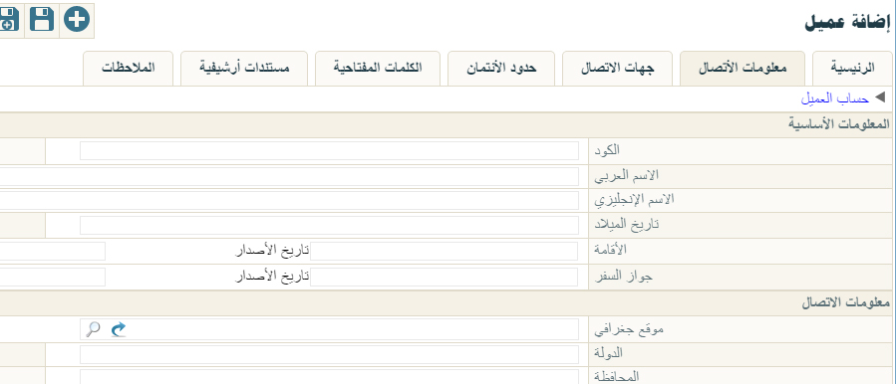بعد التخزين واستخدام الأمر (Regenerate Screens) ثم إعادة تحميل النظام سيظهر التقرير كما بالشكل التالي:

شكل 23تقرير "حساب عميل" بالمجموعة الأولى بنافذة العميل

كما هو واضح، تم إدراج حساب العميل كأول مجموعة بالصفحة الثانية من ملف العميل، كما تم نحديده بنافذة "تعديل شاشة".

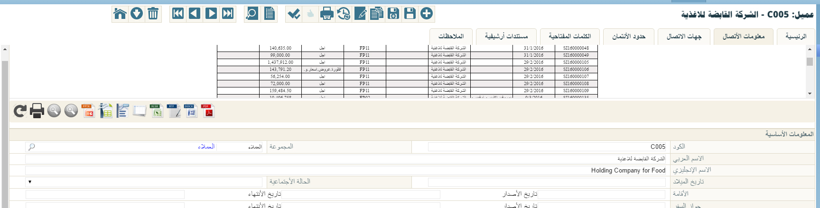عند الانتقال لأحد العملاء، سيقوم النظام بتشغيل التقرير لإظهار كشف حساب العميل الحالي كما بالشكل التالي:

شكل 24عند فتح سجل عميل محدد، يقوم النظام بتشغيل كشف الحساب الخاص به

**نافذة تعديل شاشة – صفحة لوحات**

يوفر نما نظاماً خاصاً باللوحات وهي عبارة أي معلومات تريد المنشأة - أو المستخدم – عرضها على هيئة رسم بياني كمبيعات عميل محدد على مستوى عدة شهور، أو رسم بياني بحجم التدفقات النقدية على مدار العام مثلاً، يعطي النظام الحرية الكاملة لإصدار أي لوحة مطلوبة. للتعرف على كيفية إنشاء لوحة، راجع نافذتي "لوحات"، "عناصر اللوحة" بالكتاب "التجهيز".

من خلال نافذة تعديل شاشة يمكن إلحاق لوحة محددة بأحد صفحات أي من نوافذ النظام، بحيث تكون هذه اللوحة مخصصة لعرض رسم بياني محدد، أو لعرض رسم بياني يتغير بتغير السجل الحالي. على سبيل يمكن إظهار لوحة بملف العميل بحيث تقوم بعرض المبيعات المتعلقة بهذا العميل.

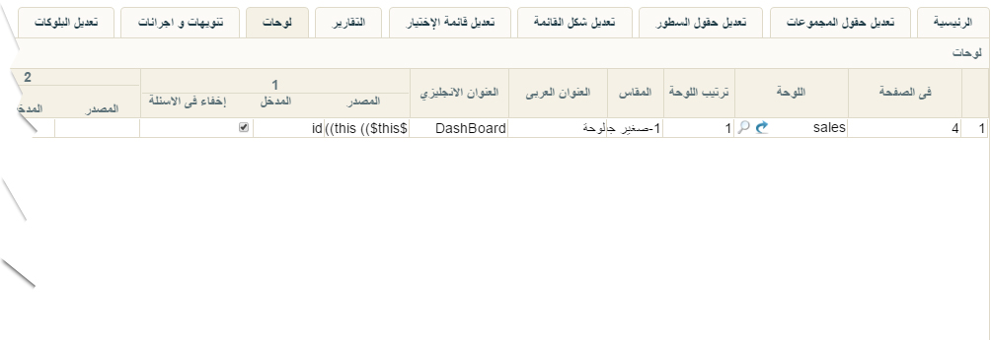

شكل 25تحديد لوحة بنافذة العميل

**في هذا المثال، تم تحديد نافذة العميل بالنافذة الرئيسية بالصفحة الأولى.**

**كما هو واضح بالصورة فقد تم تحديد الصفحة الرابعة "4" وهي "صفحة حدود الائتمان" بملف العميل لعرض اللوحة.**

**تم تحديد اللوحة “Sale”، والتي سبق تعريفها من خلال ملفي "لوحة"، "عناصر اللوحة" وهي تقوم بعرض مبيعات الأصناف لعميل محدد.**

**تم تحديد ترتيب اللوحة "1"، بحيث تظهر كأول مجموعة بصفحة "حدود الائتمان" لنافذة العميل.**

**تم تحديد محدد واحد من المحددات المعرفة سلفاً بملف "عناصر اللوحة" ، وهو المحدد "id"، واالذي يعبر في عن كود العميل، وتم تحديده بالحقل "المدخل".**

**تم تحديد القيمة "this$" بحيث يقوم النظام بالاستعاضة عن عن كود العميل بكود العميل الحالي بنافذة العميل. وبالتالي فسوف يقوم النظام بتغيير شكل اللوحة تبعاً لمبيعات الأصناف بالعميل الحالي.**

لاحظ عند إدخال القيمة ($this) يتم إدخال الحرف "$" قبل الكلمة "this".

**يتم تحديد مقاس اللوحة من خلال الحقل "المقياس".**

**تم تعليم الخيار "إخفاء الأسئلة"، وذلك حتى لا يقوم النظام بطلب إدخال كود العميل قبل تشغيل اللوحة، وإنما سيقوم باستخدام كود العميل الحالي لإظهار اللوحة الخاصة به.**

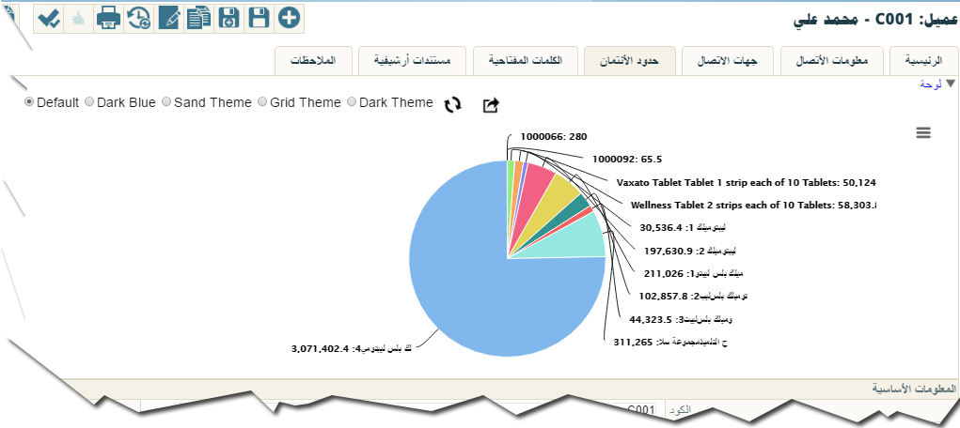

شكل 26قام النظام بتشغيل اللوحة للعميل الحالي

**كما هو واضح فقد تم عرض لوحة تعبير عن مبيعات الأصناف للعميل الحالي كأول مجموعة بصفحة حدود الائتمان للعميل. ستختلف بيانات هذه اللوحة بحسب سجل العميل الحالي، فالتنقل بين العملاء سوف يعيد رسم هذه اللوحة بحسب مبيعات الأصناف الخاصة بكل عميل.**

**نافذة تعديل شاشة – صفحة تنويهات وإجراءات**

من خلال هذه النافذة يمكن استدعاء تنبيه أو إجراء محدد بحيث يتم تفعيله يدوياً من خلال أحد صفحات النافذة.

فالتنبيه هو إشعار يتم إصداره لموظف محدد (أو مجموعة موظفين) عن طريق البريد الالكتروني أو SMS أو الاشعار عن طريق النظام. راجع ملف "تعريف تنبيهات" بالكتاب "التجهيز"

أما الاجراء هو عبارة عن استدعاء لكود محدد يتم إنشاءه من قبل قسم التطوير بشركة نما حسب طلب العميل، كأن يتم إصدار سند قبض فور إصدار تخزين مبيعات مثلاً. راجع ملف "مسار كيان".

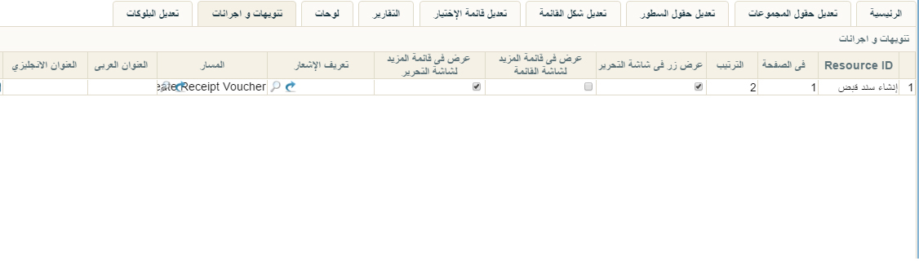

شكل 27صفحة "تنويهات واجراءات" بنافذة "تعديل شاشة"

بداية فقد تم تحديد "فاتورة مبيعات" بالقائمة للنوع" بمجموعة "المعلومات الأساسية" بالنافذة الرئيسية.

كما هو واضح بالصورة فقد إضافة إجراء بالصفحة الأولى لفاتورة المبيعات بالصفحة الأولى بالترتيب "2" أي بعد المجموعة الأولى، كما تم تحديد المسار "Create Receipt Voucher" بالحقل "المسار"، بحيث يكون هذا المسار هو كود محدد تم إعداده سلفاً من قسم التطويرلشركة نما بحيث يقوم بإنشاء "سند قبض" بناءاً على فاتورة المبيعات الحالية.

لاحظ أنه، تم تعليم الخيار "عرض زر في شاشة التحرير" ليقوم النظام بإضافة زر هذا الإجراء بالمجموعة الثانية للصفحة الأولى لفاتورة المبيعات.

تم أيضاً تعليم الخيار "عرض في قائمة المزيد لشاشة التحرير"، ليقوم النظام بعرض هذا الإجراء بقائمة المزيد لفاتورة المبيعات .

**يمكن للمستخدم من خلال الحقل "تعريف الاشعار" بإدخال أحد التنبيهات التي تم تعريفها بملف "التنبيهات" بحيث يقوم الزر حال استخدامه بإرسال هذا التنبيه بحسب المحددات التي تم تحديدها لهذا الإشعار بملف "التنبيهات".**

**هذا التنبيه لابد وأن يكون قد تم تحديده على أنه يدوي لكي يقوم الزر بتنفيذه من خلال النافذة.**

**عند تحديد إجراء محدد بالحقل "مسار"، وتحديد إشعار أيضاً بالحقل "تعريف اإشعار" لن يقوم النظام بكلا الوظيفتين (تنفيذ الإجراء، وإرسال الإشعار) حال الضغط على الزر، لذا فلابد من تحديد إما الاشعار وإما الاجراء.**

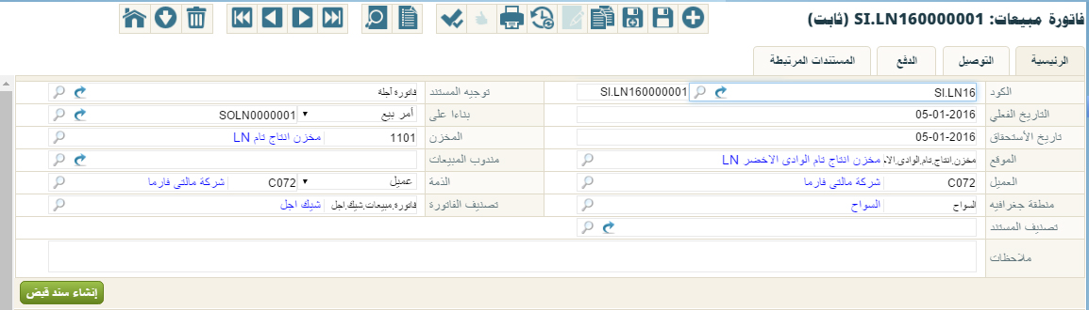شكل 28فاتورة المبيعات – زر الاجراء "إنشاء سند قبض"

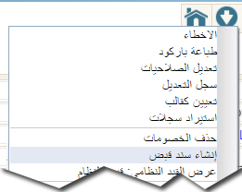كما هو واضح فقد تم إضافة الزر "إنشاء سند قبض" بفاتورة المبيعات بالصفحة الأولى بالمجموعة الثانية. عند استخدام هذا الزر، سيقوم النظام بإنشاء "سند قبض" لفاتورة المبيعات الحالية، طبقاً للكود الخاص بالمسار "Create Receipt Voucher"، والذي تم تحديده بنافذة تعديل الشاشة – صفحة "تنويهات وإجراءات".

لاحظ، أن النظام قج قام بإضافة الأمر "إنشاء سند قبض" لقائمة المزيد لفاتورة المبيعات. وذلك لأنه تم تعليم الخيار عرض في قائمة المزيد لشاشة التحرير.

شكل 29خيار "إنشاء سند قبض"

**نافذة تعديل شاشة – صفحة تعديل البلوكات**

من خلال صفحة "تعديل حقول مجموعات" يتم إضافة مجموعة جديدة مع إدراج حقول محددة بهذه المجموعة. راجع نافذة تعديل شاشة – صفحة "تعديل حقول المجموعات" بهذا الكتاب. أما من خلال صفحة "تعديل البلوكات" يمكن تعديل المجموعات سواء من ناحية ترتيبها بالصفحة أو من خلال نقلها أو نسخها بصفحة أخرى

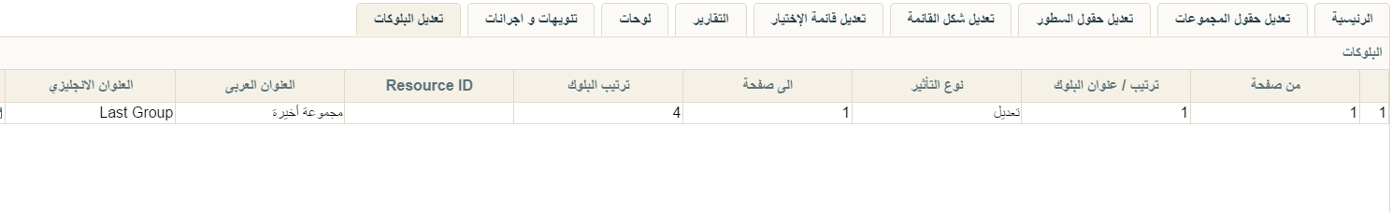

شكل 30صفحة "تعديل البلوكات"

كما هو واضح فقد تم تعديل المجموعة رقم (1) وهي "المجموعة الأساسية" بالصفحة رقم (1) وهي الصفحة الرئيسية لتصبح المجموعة رقم (4) بنفس الصفحة مع تغيير الاسم ليصبح اسمها (مجموعة أخيرة) بدلاً من (المجموعة الأساسية).

لاحظ أنه تم تحديد القيمة "تعديل" بالحقل نوع التأثير. هذا الحقل عبارة عن قائمة تحوي الخيارات التالية:

1. تعديل المحموعة من حيث ترتيبها بالصفحة أو عنوانها.
2. نسخ مجموعة بصفحة أخرى بالنافذة بحيث تحتوي النافذة على عدة نسخ من نفس المجموعة.
3. نقل المجموعة من صفحة إلى صفحة أخرى.

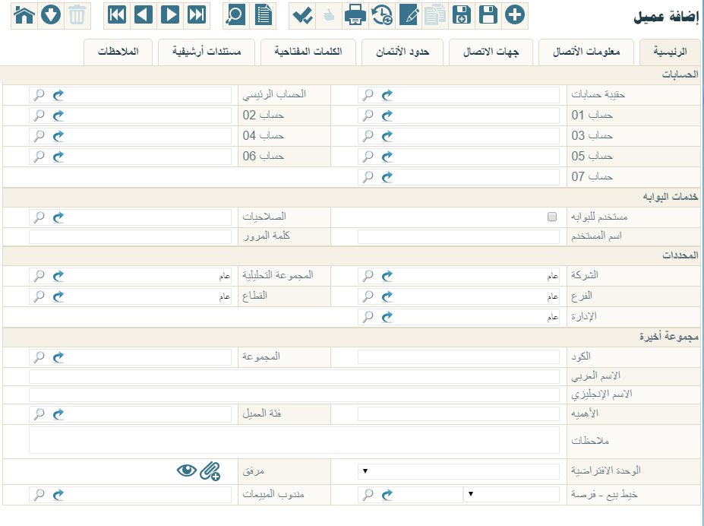بعد التخزين واستخدام الأمر (Regenerate Screens) ثم إعادة تحميل النظام ستظهر النافذة الرئيسية لملف العميل كالتالي:

شكل 31نقل المجموعة الاساسية إلى المجموعة الرابعة وتغيير اسمها بحث تكون "مجموعة أخرى"

كما هو واضح فقد تم نقل المجموعة الأساسية من المجموعة الأساسية إلى المجموعة الرابعة كما تم تغيير اسم المجموعة بحيث تكون "مجموعة أخيرة" بدلاً من "المجموعة الأساسية".